**INS5699S（单电源）**—**I2C低功耗、高精度RTC实时时钟芯片**

特性

* 低功耗：1.0uA(典型)
* 超高稳定度：

±5ppm @ -40℃～+85℃

* 内置晶体：32.768kHz
* 内置温度传感器
* 通信接口类型：I2C总线接口
* 电压输入范围：1.6V ～ 5.5V
* 温度范围：-40℃～+85℃
* 闰年自动调整功能
* 定时输出功能，周期可设置
* 封装尺寸： 3.2mm × 2.5mm × 1.0mm

原理框图

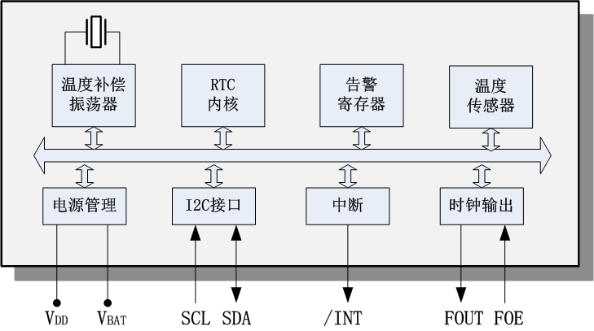

说明

INS5699S是一款低功耗、高精度实时时钟芯片，内置32.768KHz晶振、高精度温度传感器以及温度补偿电路，自动调整时钟精度。具有I2C 通信接口，支持日历（年，月，日，时，分，秒）和时钟计时等多种功能。采用贴片3225封装，适用于三表、便携式终端及其他小型电子仪器等。

修订记录表

|  |  |  |  |
| --- | --- | --- | --- |
| 版本 | 修改内容 | 起草 | 修正日期 |
| V1.0 | 首次发布 |  | 2023.2.22 |
|  |  |  |  |
|  |  |  |  |

目录

1 产品概述 5

2 原理框图 5

3 特性 5

4 管脚定义 6

5 电气特性 7

5.1 绝对参数 7

5.2 额定工作参数 7

5.3 频率特性 7

5.4 直流电气特性 8

5.5 交流特性 9

6 用户寄存器 10

6.1 寄存器列表 10

6.2 寄存器详细描述 12

6.2.1 时间 12

6.2.2 告警 13

6.2.3 定时器 13

6.2.4 扩展寄存器 13

6.2.5 标志寄存器 14

6.2.6 控制寄存器 14

6.2.7 温度寄存器 15

6.2.8 Device ID寄存器 15

6.2.9 亚秒时间寄存器 15

7 I2C总线接口 16

7.1 注意事项 16

7.2 总线地址 16

7.3 总线协议 16

7.3.1 写序列 16

7.3.2 读序列 17

8 焊接信息 19

9 封装尺寸图 20

10 包装信息 21

产品概述

INS5699S是一款低功耗、高精度实时时钟芯片，内置32.768KHz晶振、高精度温度传感器以及温度补偿电路，自动调整时钟精度。具有I2C 通信接口，支持日历（年，月，日，时，分，秒）和时钟计时等多种功能。采用贴片3225封装，适用于三表、便携式终端及其他小型电子仪器等。

原理框图



图 1 原理框图

特性

* 低功耗：1.0uA(典型)
* 超高稳定度：

±5ppm @ -40℃～+85℃

* 内置晶体：32.768kHz
* 内置温度传感器
* 通信接口类型：I2C总线接口
* 电压输入范围：1.6V ～ 5.5V
* 温度范围：-40℃～+85℃
* 闰年自动调整功能
* 定时输出功能，周期可设置
* 封装尺寸： 3.2mm × 2.5mm × 1.0mm

管脚定义



1. 管脚定义

| 管脚号 | 管脚名称 | I/O方向 | 说明 |
| --- | --- | --- | --- |
| 1 | FOE | In | FOUT输出使能控制。高电平时FOUT输出，低电平时FOUT呈高阻态 |
| 2 | VDD | - | 主电源输入 |
| 3 | VBAT | - | 该管脚必须连接主电源VDD* |
| 4 | FOUT | Out | 频率输出脚，频点可配置 |
| 5 | SCL | In | I2C时钟信号 |
| 6 | T1 | - | 厂家测试，必须悬空 |
| 7 | SDA | In/Out | I2C数据信号 |
| 8 | T2 | - | 厂家测试，必须悬空 |
| 9 | GND | - | 电源地 |
| 10 | /INT | Out | 中断信号，Open-Drain |

*注：本产品仅适用于单电源模式供电：

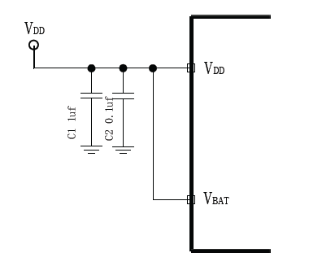

电气特性

## 绝对参数

1. 绝对参数

| 参数 | 记号 | 数值 | | | 单位 | 备注 |
| --- | --- | --- | --- | --- | --- | --- |
| 最小值 | 典型值 | 最大值 |
| 主电源 | VDD | -0.3 |  | 6.5 | V |  |
| 备份电池 | VBAT | -0.3 |  | 6.5 | V |  |
| I/O输入电压 | VIN | GND-0.3 |  | 6.5 | V | FOE，SCL，SDA输入 |
| 时钟输出电压 | VOUT1 | GND-0.3 |  | VDD+0.3 | V | FOUT输出 |
| I/O输出电压 | VOUT2 | GND-0.3 |  | 6.5 | V | SDA，/INT输出 |
| 储存温度 | TSTG | -55 |  | 125 | ℃ |  |

## 额定工作参数

1. 额定工作参数

| 参数 | 记号 | 数值 | | | 单位 | 备注 |
| --- | --- | --- | --- | --- | --- | --- |
| 最小值 | 典型值 | 最大值 |
| 主电源(常规模式) | VDD | 2.5 | 3.0 | 5.5 | V |  |
| 主电源(VDD=VBAT) | VDD | 1.6 | 3.0 | 5.5 | V | * |
| 备份电池 | VBAT | 1.6 | 3.0 | 5.5 | V | * |
| 工作电流 | IDD |  | 1.0 |  | uA | 电池供电 |
| 工作温度 | TOPR | -40 | 25 | 85 | ℃ |  |

* 注：在上电起振时间内，必须提供2.5V以上Vcore电压确保振荡电路稳定起振。

注：电源断电后，保证VDD=VBAT=GND超过10秒，然后再上电。

注：没有特殊标明时，测试条件为GND=0V, VDD=VBAT =2.5V~5.5V, Ta=-40℃~+85℃

## 频率特性

1. 频率特性

| 参数 | 符号 | 数值 | | | 单位 | 备注 |
| --- | --- | --- | --- | --- | --- | --- |
| 最小值 | 典型值 | 最大值 |
| 温度稳定度 | Δf/f | -5 |  | +5 | ppm | 温度范围-40℃～+85℃ |
| 起振时间 | tSTA |  |  | 1 | s | @25℃ |
| 年老化 | fa |  |  | ±3 | ppm | @25℃，第一年 |
| 温度传感器精度 | Temp |  |  | ±5 | ℃ | VDD=3.0V |
| FOUT占空比 | tw/t | 40 | 50 | 60 | % |  |

注：没有特殊标明时，测试条件为GND=0V, VDD=VBAT =2.5V~5.5V, Ta=-40℃~+85℃

## 直流电气特性

1. 直流特性

| 参数 | 符号 | 数值 | | | 单位 | 备注 | | |
| --- | --- | --- | --- | --- | --- | --- | --- | --- |
| 最小值 | 典型值 | 最大值 |
| 平均电流1 | IDD1 |  | 1.25 | 5.1 | uA | VDD=5.0V | fSCL=0Hz，FOE=GND，/INT = VDD；VDD=VBAT； FOUT 关，输出开路；补偿间隔2s; | |
| 平均电流2 | IDD2 |  | 1.0 | 4.9 | VDD=3.0V |
| 平均电流3 | IDD3 |  | 5.8 | 20 | uA | VDD=5.0V | fSCL=0Hz，FOE=VDD，/INT = VDD；VDD=VBAT； FOUT：32.768kHz, CL=0pF；补偿间隔2s; | |
| 平均电流4 | IDD4 |  | 3.8 | 19 | VDD=3.0V |
| 输入高电平 | VIH | 0.8*VDD |  | 5.5V | V | SCL， SDA， FOE脚 | | |
| 输入低电平 | VIL | GND-0.3 |  | 0.2*VDD | V |
| 高电平输出电压 | VOH1 | 4.0 |  | 5.0 | V | VDD=5.0V, IOH = -1mA | | FOUT脚 |
| VOH2 | 2.2 |  | 3.0 | VDD=3.0V, IOH = -1mA | |
| VOH3 | 2.9 |  | 3.0 | VDD=3.0V, IOH = -100uA | |
| 低电平输出电压 | VOL1 | GND |  | GND+0.5 | V | VDD=5.0V, IOL = 1mA | | FOUT脚 |
| VOL2 | GND |  | GND+0.8 | VDD=3.0V, IOL = 1mA | |
| VOL3 | GND |  | GND+0.1 | VDD=3.0V, IOL = 100uA | |
| VOL4 | GND |  | GND+0.25 | V | VDD=5.0, IOL = 1mA | | /INT脚 |
| VOL5 | GND |  | GND+0.4 | VDD=3.0V, IOL = 1mA | |
| VOL6 | GND |  | GND+0.4 | V | VDD≥3.0V, IOL = 3mA | | SDA脚 |
| 输入漏电流 | ILK | -0.5 |  | 0.5 | uA | FOE, SDA, SCL脚， VIN = VDD或GND | | |
| 输出漏电流 | IOZ | -0.5 |  | 0.5 | uA | FOUT, SDA, /INT脚， VIN = VDD或GND | | |

注：没有特殊标明时，测试条件为GND=0V, VDD=VBAT =2.5V~5.5V, Ta=-40℃~+85℃

## 交流特性

1. 交流特性

VDD =2.5V～5.5V；Ta=-40℃～+85℃

| 参数 | 符号 | 数值 | | | 单位 |
| --- | --- | --- | --- | --- | --- |
| 最小值 | 典型值 | 最大值 |
| SCL时钟频率 | fSCL |  |  | 400 | kHz |
| SCL低电平时间 | tLOW | 1.3 |  |  | us |
| SCL高电平时间 | tHIGH | 0.6 |  |  | us |
| 开始条件保持时间 | tHD；STA | 0.6 |  |  | us |
| 开始条件建立时间 | tSU；STA | 0.6 |  |  | us |
| 停止条件建立时间 | tSU；STO | 0.6 |  |  | us |
| 从停止到开始的恢复时长 | tRCV | 1.3 |  |  | us |
| 数据建立时间 | tSU；DAT | 100 |  |  | ns |
| 数据保持时间 | tHD；DAT | 0 |  |  | ns |
| SCL，SDA输入上升时间 | tr |  |  | 0.4 | us |
| SCL，SDA输入下降时间 | tf |  |  | 0.4 | us |

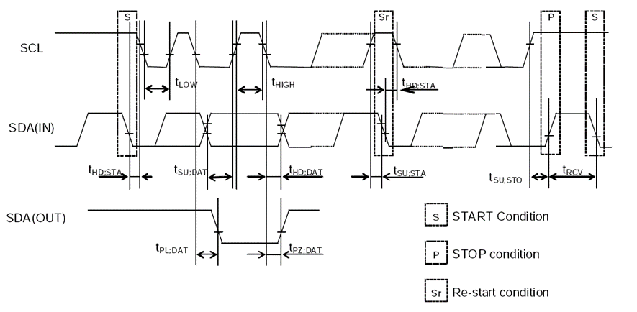

图 2 I2C时序图

注：当主设备通过I2C总线访问本设备时，从发送启动条件到发送停止的所有通信应在1秒内完成。如果超过1秒，I2C总线接口将通过内部总线超时功能复位。

用户寄存器

## 寄存器列表

地址 0x00～0x0F：基本时间和日历寄存器。

地址 0x10～0x1F：扩展寄存器组1。

地址 0x20～0x30：扩展寄存器组2。

* 注：0x10～0x16与0x00～0x06完全相同，0x1B～0x1F与0x0B～0x0F完全相同。

1. 基本时间和日历寄存器列表

| 地址 | 功能 | bit7 | bit6 | bit5 | bit4 | bit3 | bit2 | bit1 | bit0 | 读/写 |
| --- | --- | --- | --- | --- | --- | --- | --- | --- | --- | --- |
| 0x00 | SEC | ○ | BCD码，秒十位，0-5 | | | BCD码，秒个位，0-9 | | | | R/W |
| 0x01 | MIN | ○ | BCD码，分十位，0-5 | | | BCD码，分个位，0-9 | | | | R/W |
| 0x02 | HOUR | ○ | ○ | BCD码，时十位，0-2 | | BCD码，时个位，0-9 | | | | R/W |
| 0x03 | WEEK | ○ | 6 | 5 | 4 | 3 | 2 | 1 | 0 | R/W |
| 0x04 | DAY | ○ | ○ | BCD码，日十位，0-3 | | BCD码，日个位，0-9 | | | | R/W |
| 0x05 | MONTH | ○ | ○ | ○ | BCD码，月十位，0-1 | BCD码，月个位，0-9 | | | | R/W |
| 0x06 | YEAR | BCD码，年十位，0-9 | | | | BCD码，年个位，0-9 | | | | R/W |
| 0x07 | RAM | ● | ● | ● | ● | ● | ● | ● | ● | R/W |
| 0x08 | MIN Alarm | AE | BCD码，分十位，0-5 | | | BCD码，分个位，0-9 | | | | R/W |
| 0x09 | HOUR Alarm | AE | ● | BCD码，时十位，0-2 | | BCD码，时个位，0-9 | | | | R/W |
| 0x0A | WEEK Alarm | AE | 6 | 5 | 4 | 3 | 2 | 1 | 0 | R/W |
| DAY Alarm | ● | BCD码，日十位，0-3 | | BCD码，日个位，0-9 | | | | R/W |
| 0x0B | Timer Counter 0 | 128 | 64 | 32 | 16 | 8 | 4 | 2 | 1 | R/W |
| 0x0C | Timer Counter 1 | ● | ● | ● | ● | 2048 | 1024 | 512 | 256 | R/W |
| 0x0D | Extension Register | TEST | WADA | USEL | TE | FSEL  [1] | FSEL  [0] | TSEL  [1] | TSEL  [0] | R/W |
| 0x0E | Flag Register | ○ | ○ | UF | TF | AF | ○ | VLF | VDET | R/W |
| 0x0F | Control Register | CSEL  [1] | CSEL  [0] | UIE | TIE | AIE | ○ | ○ | RESET | R/W |

1. 扩展寄存器组列表1

| 地址 | 功能 | bit7 | bit6 | bit5 | bit4 | bit3 | bit2 | bit1 | bit0 | 读/写 |
| --- | --- | --- | --- | --- | --- | --- | --- | --- | --- | --- |
| 0x10 | SEC | ○ | BCD码，秒十位，0-5 | | | BCD码，秒个位，0-9 | | | | R/W |
| 0x11 | MIN | ○ | BCD码，分十位，0-5 | | | BCD码，分个位，0-9 | | | | R/W |
| 0x12 | HOUR | ○ | ○ | BCD码，时十位，0-2 | | BCD码，时个位，0-9 | | | | R/W |
| 0x13 | WEEK | ○ | 6 | 5 | 4 | 3 | 2 | 1 | 0 | R/W |
| 0x14 | DAY | ○ | ○ | BCD码，日十位，0-3 | | BCD码，日个位，0-9 | | | | R/W |
| 0x15 | MONTH | ○ | ○ | ○ | BCD码，月十位，0-1 | BCD码，月个位，0-9 | | | | R/W |
| 0x16 | YEAR | BCD码，年十位，0-9 | | | | BCD码，年个位，0-9 | | | | R/W |
| 0x17 | TEMP | 128 | 64 | 32 | 16 | 8 | 4 | 2 | 1 | R |
| 0x18 | Backup Function | ○ | ○ | ○ | ○ | 保留位 | 保留位 | 保留位 | 保留位 | R/W |
| 0x19 | Not use | ○ | ○ | ○ | ○ | ○ | ○ | ○ | ○ | R |
| 0x1A | Not use | ○ | ○ | ○ | ○ | ○ | ○ | ○ | ○ | R |
| 0x1B | Timer Counter 0 | 128 | 64 | 32 | 16 | 8 | 4 | 2 | 1 | R/W |
| 0x1C | Timer Counter 1 | ● | ● | ● | ● | 2048 | 1024 | 512 | 256 | R/W |
| 0x1D | Extension Register | TEST | WADA | USEL | TE | FSEL  [1] | FSEL  [0] | TSEL  [1] | TSEL  [0] | R/W |
| 0x1E | Flag Register | ○ | ○ | UF | TF | AF | ○ | VLF | VDET | R/W |
| 0x1F | Control Register | CSEL  [1] | CSEL  [0] | UIE | TIE | AIE | ○ | ○ | RESET | R/W |

1. 扩展寄存器组列表2

| 地址 | 功能 | bit7 | bit6 | bit5 | bit4 | bit3 | bit2 | bit1 | bit0 | 读/写 |
| --- | --- | --- | --- | --- | --- | --- | --- | --- | --- | --- |
| 0x20 | Device ID | VendorID[3:0] | | | | Ver[3:0] | | | | R |
| 0x21 | Control Register 1 | 保留位：确保固定为0x8 | | | | ○ | ○ | ○ | 保留位 | R/W |
| 0x22-26 | RSV | 保留位：确保固定为0x00 | | | | | | | | R |
| 0x27 | EvSubSEC&SubSEC | 保留位 | | | | SubSEC[3:0] | | | | R |
| 0x28-30 | RSV | 保留位：确保固定为0x00 | | | | | | | | R/W |

注：

1．在上电初始化（从0V）或VLF位为1之后，确保初始化所有的寄存器之后再使用RTC。

2．上电初始化期间，寄存器的默认值如下：

初始值为0：TEST、WADA、USEL、TE、FSEL[1:0]、TSEL[0]、UF、TF、AF、CSEL[1]、UIE、TIE、RESET、、 。

初始值为1：VLF、VDET、CSEL[0]。

其他寄存器值为不确定值，所以确保在使用前进行复位。

3．标记为“○”的位，初始化后读出为0。

4．标记为“●”的位为RAM，可以用来读写任意数据。

5．这些位只能写0：UF、TF、AF、VLF、VDET。

6．TEST位被厂家用于测试，该位在写操作的时候请一定确保为“0”。保留位位被厂家用于测试，写操作的时候请一定确保按照要求固定输入。

## 寄存器详细描述

时间

| 地址 | 功能 | bit7 | bit6 | bit5 | bit4 | bit3 | bit2 | bit1 | bit0 | 默认值 |
| --- | --- | --- | --- | --- | --- | --- | --- | --- | --- | --- |
| 0x00/10 | SEC | ○ | BCD码，秒十位，0-5 | | | BCD码，秒个位，0-9 | | | | 0x00 |
| 0x01/11 | MIN | ○ | BCD码，分十位，0-5 | | | BCD码，分个位，0-9 | | | | 0x00 |
| 0x02/12 | HOUR | ○ | ○ | BCD码，时十位，0-2 | | BCD码，时个位，0-9 | | | | 0x00 |

SEC：秒，BCD码格式，数值0～59循环递增。

MIN：分钟，BCD码格式，数值0～59循环递增。

HOUR：小时，BCD码格式，数值0～23循环递增。

| 地址 | 功能 | bit7 | bit6 | bit5 | bit4 | bit3 | bit2 | bit1 | bit0 | 默认值 |
| --- | --- | --- | --- | --- | --- | --- | --- | --- | --- | --- |
| 0x03/13 | WEEK | ○ | 6 | 5 | 4 | 3 | 2 | 1 | 0 | 0x40 |

WEEK：周，按bit指示，对照表如下，数值按01h、02h、04h、08h、10h、20h、40h循环：

1. WEEK寄存器值对照表

| 星期 | Data | bit7 | bit6 | bit5 | bit4 | bit3 | bit2 | bit1 | bit0 |
| --- | --- | --- | --- | --- | --- | --- | --- | --- | --- |
| 日 | 01h | 0 | 0 | 0 | 0 | 0 | 0 | 0 | 1 |
| 一 | 02h | 0 | 0 | 0 | 0 | 0 | 0 | 1 | 0 |
| 二 | 04h | 0 | 0 | 0 | 0 | 0 | 1 | 0 | 0 |
| 三 | 08h | 0 | 0 | 0 | 0 | 1 | 0 | 0 | 0 |
| 四 | 10h | 0 | 0 | 0 | 1 | 0 | 0 | 0 | 0 |
| 五 | 20h | 0 | 0 | 1 | 0 | 0 | 0 | 0 | 0 |
| 六 | 40h | 0 | 1 | 0 | 0 | 0 | 0 | 0 | 0 |

同时只能有1bit置1

| 地址 | 功能 | bit7 | bit6 | bit5 | bit4 | bit3 | bit2 | bit1 | bit0 | 默认值 |
| --- | --- | --- | --- | --- | --- | --- | --- | --- | --- | --- |
| 0x04/14 | DAY | ○ | ○ | BCD码，日十位，0-3 | | BCD码，日个位，0-9 | | | | 0x01 |

DAY：日，BCD码格式，支持大小月、闰年（2000～2099年），数值循环递增，数值范围见下表：

1. DAY寄存器数值范围

| 月份 | 数值范围 |
| --- | --- |
| 1，3，5，7，8，10，12 | 1～31递增 |
| 4，6，9，11 | 1～30递增 |
| 2月（平年） | 1～28递增 |
| 2月（闰年） | 1～29递增 |

| 地址 | 功能 | bit7 | bit6 | bit5 | bit4 | bit3 | bit2 | bit1 | bit0 | 默认值 |
| --- | --- | --- | --- | --- | --- | --- | --- | --- | --- | --- |
| 0x05/15 | MONTH | ○ | ○ | ○ | BCD码，月十位，0-1 | BCD码，月个位，0-9 | | | | 0x01 |
| 0x06/16 | YEAR | BCD码，年十位，0-9 | | | | BCD码，年个位，0-9 | | | | 0x00 |

MONTH：月，BCD码格式，数值1～12循环递增。

YEAR：年，BCD码格式，数值0～99循环递增。对应2000～2099年。

例如： 2020/01/01 Wednesday 21:18:36

| 地址 | 功能 | bit7 | bit6 | bit5 | bit4 | bit3 | bit2 | bit1 | bit0 |
| --- | --- | --- | --- | --- | --- | --- | --- | --- | --- |
| 0x00/10 | SEC | ○ | 0 | 1 | 1 | 0 | 1 | 1 | 0 |
| 0x01/11 | MIN | ○ | 0 | 0 | 1 | 1 | 0 | 0 | 0 |
| 0x02/12 | HOUR | ○ | ○ | 1 | 0 | 0 | 0 | 0 | 1 |
| 0x03/13 | WEEK | ○ | 0 | 0 | 0 | 1 | 0 | 0 | 0 |
| 0x04/14 | DAY | ○ | ○ | 0 | 0 | 0 | 0 | 0 | 1 |
| 0x05/15 | MONTH | ○ | ○ | ○ | 0 | 0 | 0 | 0 | 1 |
| 0x06/16 | YEAR | 0 | 0 | 1 | 0 | 0 | 0 | 0 | 0 |

告警

| 地址 | 功能 | bit7 | bit6 | | bit5 | bit4 | bit3 | bit2 | bit1 | bit0 | 默认值 |
| --- | --- | --- | --- | --- | --- | --- | --- | --- | --- | --- | --- |
| 0x08 | MIN Alarm | AE | BCD码，分十位，0-5 | | | | BCD码，分个位，0-9 | | | | 0x00 |
| 0x09 | HOUR Alarm | AE | ● | BCD码，时十位，0-2 | | | BCD码，时个位，0-9 | | | | 0x00 |
| 0x0A | WEEK Alarm | AE | 6 | 5 | | 4 | 3 | 2 | 1 | 0 | 0x00 |
| DAY Alarm | ● | BCD码，日十位，0-3 | | | BCD码，日个位，0-9 | | | |

设置特定的日、周、小时、分钟值，与AIE、AF、WADA配合，产生告警中断。

WEEK Alarm/DAY Alarm: WADA位控制0x0A为日或周告警设置，详见0x0D寄存器bit6

AE（Alarm Enable）：告警使能控制，0-使能；1-去使能

AF功能位详见0x0E寄存器bit3；

AIE功能位详见0x0F寄存器bit3

定时器

| 地址 | 功能 | bit7 | bit6 | bit5 | bit4 | bit3 | bit2 | bit1 | bit0 | 默认值 |
| --- | --- | --- | --- | --- | --- | --- | --- | --- | --- | --- |
| 0x0B/1B | Timer Counter 0 | 128 | 64 | 32 | 16 | 8 | 4 | 2 | 1 | 0x00 |
| 0x0C/1C | Timer Counter 1 | ● | ● | ● | ● | 2048 | 1024 | 512 | 256 | 0x00 |

设置特定的定时器值，向下计数到0，与TE、TF、TIE、TSEL[1:0]配合，产生告警中断

TE功能位详见0x0D寄存器bit4；

TF功能位详见0x0E寄存器bit4；

TIE功能位详见0x0F寄存器bit4；

TSEL[1:0]功能位详见0x0D寄存器bit1，bit0位

扩展寄存器

| 地址 | 功能 | bit7 | bit6 | bit5 | bit4 | bit3 | bit2 | bit1 | bit0 | 默认值 |
| --- | --- | --- | --- | --- | --- | --- | --- | --- | --- | --- |
| 0x0D/1D | Extension Register | TEST | WADA | USEL | TE | FSEL[1] | FSEL[0] | TSEL[1] | TSEL[0] | 0x02 |

用于指定特定目标的告警功能、时间更新中断、设置等。

TEST：厂家测试位，必须为“0”，禁止用户修改。

WADA（Week Alarm/Day Alarm）： 0-WEEK告警, 1-DAY告警。

USEL（Update Interrupt Select）：0-每秒中断（默认），1-每分钟中断。配合UIE产生中断

TE（Timer Enable）：0-停止定时器中断功能, 1-启动定时器中断功能。

FSEL[1]，FSEL[0]：FOUT输出频率选择，如下表：

| FSEL[1] | FSEL[0] | FOUT频率 |
| --- | --- | --- |
| 0 | 0 | 32768Hz输出（默认） |
| 0 | 1 | 1024Hz输出 |
| 1 | 0 | 1Hz输出 |
| 1 | 1 | 32768输出 |

TSEL[1]，TSEL[0]：定时器计数时钟选择，如下表：

| TSEL[1] | TSEL[0] | Timer计数时钟 |
| --- | --- | --- |
| 0 | 0 | 4096Hz |
| 0 | 1 | 64Hz |
| 1 | 0 | 秒 |
| 1 | 1 | 分钟 |

标志寄存器

| 地址 | 功能 | bit7 | bit6 | bit5 | bit4 | bit3 | bit2 | bit1 | bit0 | 默认值 |
| --- | --- | --- | --- | --- | --- | --- | --- | --- | --- | --- |
| 0x0E/1E | Flag Register | ○ | ○ | UF | TF | AF | ○ | VLF | VDET | 0x03 |

UF（Update Flag）：时间更新标志位，当时间更新中断事件发生时从“0”变为“1”，并一直保持为“1”直到软件写“0”。

TF（Timer Flag）：定时器标志位，当固定周期定时中断发生时从“0”变为“1”，并一直保持为“1”直到软件写“0”。

AF（Alarm Flag）：告警标志位，当告警中断发生时从“0”变为“1”，并一直保持为“1”直到软件写“0”。

VLF（Voltage Low Flag）：电压低标志，当电压低于1.6V时置“1”，并一直保持为“1”直到软件写“0”。

VDET（Voltage Detection）：电压检测标志，当电压低于1.95V时置“1”，并一直保持为“1”直到软件写“0”。

控制寄存器

| 地址 | 功能 | bit7 | bit6 | bit5 | bit4 | bit3 | bit2 | bit1 | bit0 | 默认值 |
| --- | --- | --- | --- | --- | --- | --- | --- | --- | --- | --- |
| 0x0F/1F | Control Register | CSEL  [1] | CSEL  [0] | UIE | TIE | AIE | ○ | ○ | RESET | 0x40 |

CSEL[1]，CSEL[0]：设置温度补偿间隔，如下：

| CSEL[1] | CSEL[0] | 温度补偿间隔 |
| --- | --- | --- |
| 0 | 0 | 0.5s |
| 0 | 1 | 2s（默认） |
| 1 | 0 | 10s |
| 1 | 1 | 30s |

UIE（Update Interrupt Enable)：当UF从“0”变为“1”时，这个位决定是否产生中断信号。0-不产生（/INT保持高阻状态），1-产生（/INT从高阻变为低电平）。配合USEL设置中断周期。

TIE（Timer Interrupt Enable）：当TF从“0”变为“1”时，这个位决定是否产生中断信号。0-不产生（/INT保持高阻状态），1-产生（/INT从高阻变为低电平）。

AIE（Alarm Interrupt Enable）：当AF从“0”变为“1”时，这个位决定是否产生中断信号。0-不产生（/INT保持高阻状态），1-产生（/INT从高阻变为低电平）。

RESET：准备同步时间和定时器的起点。

温度寄存器

| 地址 | 功能 | bit7 | bit6 | bit5 | bit4 | bit3 | bit2 | bit1 | bit0 | 默认值 |
| --- | --- | --- | --- | --- | --- | --- | --- | --- | --- | --- |
| 0x17 | TEMP | 128 | 64 | 32 | 16 | 8 | 4 | 2 | 1 | 0x00 |

可以读取数字化温度数据，按如下公式计算：

温度[℃] = ( TEMP[7:0] * 2 -187.19) / 3.218

Device ID寄存器

| 地址 | 功能 | bit7 | bit6 | bit5 | bit4 | bit3 | bit2 | bit1 | bit0 | 默认值 |
| --- | --- | --- | --- | --- | --- | --- | --- | --- | --- | --- |
| 0x20 | Device ID | VendorID[3:0] | | | | Ver[3:0] | | | | 0xD2 |

VendorID[3:0]：厂家编码，VendorID[3:0]=1101b=Dh, 代表大普通信。

Ver[3:0]：芯片版本号，从1开始。

亚秒时间寄存器

| 地址 | 功能 | bit7 | bit6 | bit5 | bit4 | bit3 | bit2 | bit1 | bit0 | 默认值 |
| --- | --- | --- | --- | --- | --- | --- | --- | --- | --- | --- |
| 0x27 | SubSEC | 保留位 | | | | SubSEC[3:0] | | | | 0x00 |

SubSEC[3:0]：时间亚秒位，单位为1/16s。

I2C总线接口

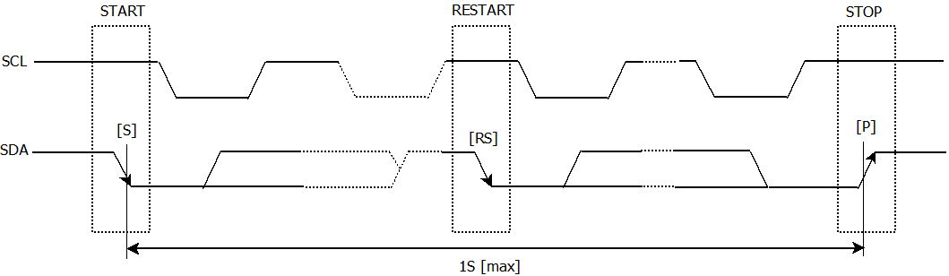

I2C总线接口通过SCL、SDA两根线作双向通信。SCL 是时钟线， SDA是数据线。I2C设备分为主设备和从设备，INS5699S只能作为从设备。

## 注意事项

I2C总线包含START命令、STOP命令，为防止I2C总线挂死，从START命令到STOP命令必须在1秒内完成。如果超过1秒，INS5699S会重置I2C接口。

INS5699S I2C总线接口既支持单字节读写寄存器，也支持多字节递增访问。访问地址0xFF后，下一个增量地址是0x00。

## 总线地址

1. I2C总线Slave地址

| Transfer data | Slave address | | | | | | | R/W |
| --- | --- | --- | --- | --- | --- | --- | --- | --- |
| bit7 | bit6 | bit5 | bit4 | bit3 | bit2 | bit1 | bit0 |
| 65h(Read) | 0 | 1 | 1 | 0 | 0 | 1 | 0 | 1 (Read) |
| 64h(Write) | 0 (Write) |

INS5699S I2C总线Slave地址是[0110 010*]。

## 总线协议

本节描述基于CPU为I2C主设备，INS5699S为I2C从设备。

写序列

I2C总线接口在写地址确定后，后续访问包含地址自增功能，即I2C总线接口在写一个字节数据后，自动将后面写数据的地址自增。

1. CPU发送开始[S]
2. CPU发送I2C总线接口从地址，在R/W位设置为写模式
3. CPU接收I2C总线接口的ACK
4. CPU发送写地址给I2C总线接口
5. CPU接收I2C总线接口的ACK
6. CPU发送写数据给I2C总线接口
7. CPU接收I2C总线接口的ACK
8. 如果写多字节，重复步骤（6）和（7），地址自增
9. CPU发送停止[P]

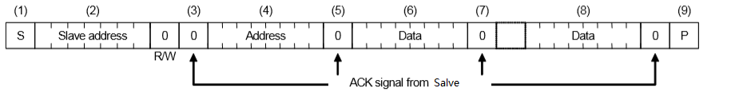

读序列

先用写模式写要读的寄存器地址，然后设置成读模式读取寄存器数据。

1. CPU发送开始[S]
2. CPU发送I2C总线接口从地址，在R/W 位设置为写模式
3. CPU接收I2C总线接口的ACK
4. CPU发送读地址给I2C总线接口
5. CPU接收I2C总线接口的ACK
6. CPU发送重新开始[Sr]
7. CPU发送I2C总线接口从地址，在R/W 位设置为读模式
8. CPU接收I2C总线接口的ACK
9. CPU接收I2C总线接口读到的数据
10. CPU发送ACK
11. 如果读多字节，重复步骤（9）和（10），地址自增
12. CPU发送ACK
13. CPU发送停止[P]

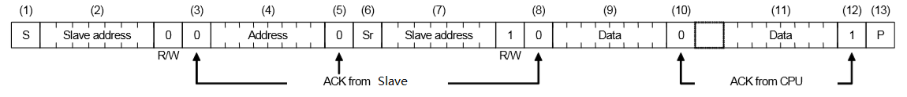

焊接信息

标准：IPC/JEDEC J-STD-020

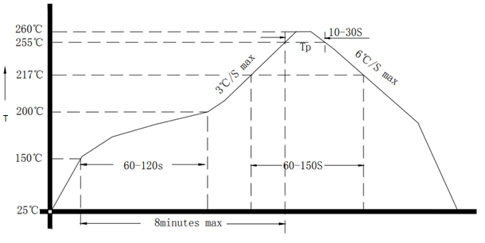

图 3 封装焊接曲线

请遵从上图定义的回流焊曲线。当手动焊接时，焊接温度不得超过+260℃，否则会造成内部晶体振荡器的特性退化甚至损坏。由于手焊温度不易控制，建议采用回流焊焊接。

封装尺寸图

|  |  |  |  |
| --- | --- | --- | --- |
| **尺寸** | **最小值** | **典型值** | **最大值** |
| **A** | 3.0 | 3.2 | 3.4 |
| **B** | 2.3 | 2.5 | 2.7 |
| **C** | **--** | 1.0 | **--** |
| **E** | **--** | 0.3 | **--** |
| **F** | **--** | 0.4 | **--** |
| **G** | **--** | 0.6 | **--** |
| **H** | **--** | 1.3 | **--** |
| **F1** | **--** | 0.45 | **--** |
| **F2** | **--** | 0.3 | **--** |
|  |  | 单位：mm | |

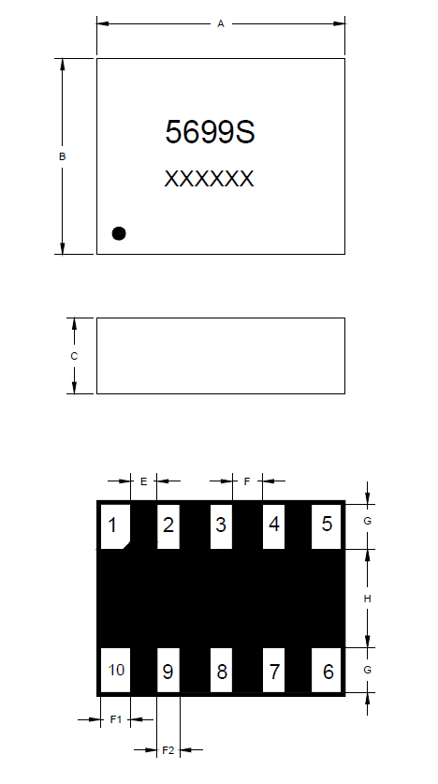

图 4 封装图

|  |  |
| --- | --- |
| **尺寸** | **最大值** |
| **A** | 0.9 |
| **B** | 1.1 |
| **C** | 0.4 |
| **D** | 0.3 |
| **E** | 0.7 |
| 单位：mm | |

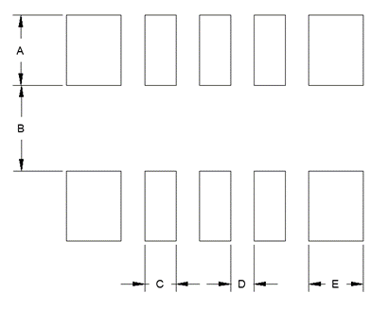

图 5 推荐焊盘

包装信息

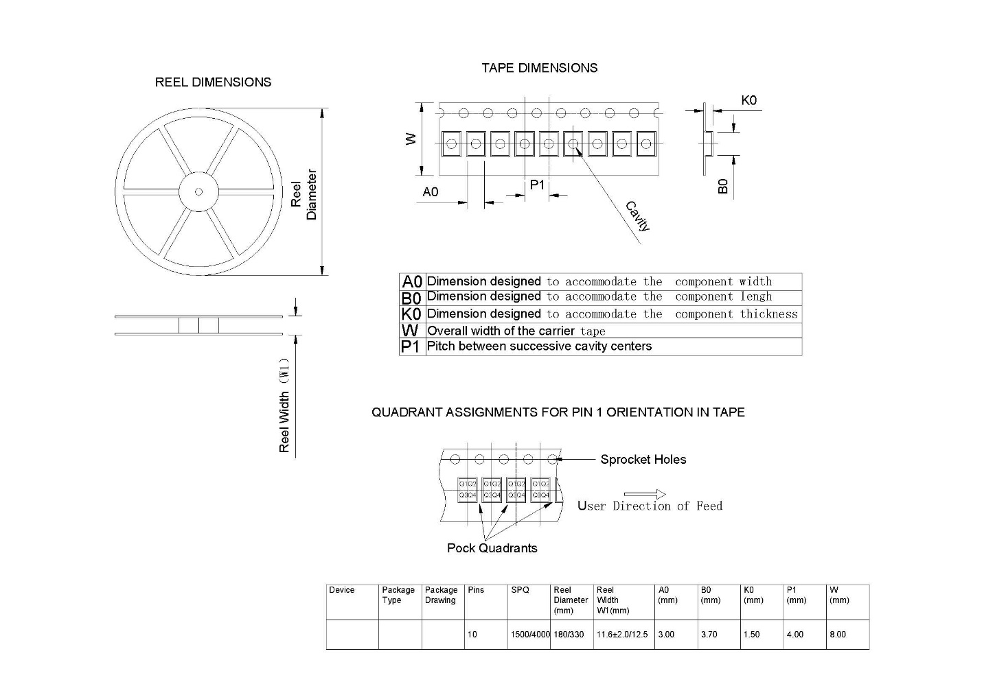

|  |  |  |  |  |  |  |  |  |  |  |  |
| --- | --- | --- | --- | --- | --- | --- | --- | --- | --- | --- | --- |
| **Device** | **Package Type** | **Pins** | **SPQ** | **Reel Diameter (mm)** | **Reel Width W1(mm)** | **A0 (mm)** | **B0 (mm)** | **K0 (mm)** | **P1 (mm)** | **W (mm)** | **PIN1**  **Quadrant** |
| INS5699S | LGA | 10 | 3000 | 180 | 11.6±2.0 | 3.00 | 3.70 | 1.50 | 4.00 | 8.00 | Q1 |

图5 包装图